不锈钢生产工艺
不锈钢的一般制造工程如下：
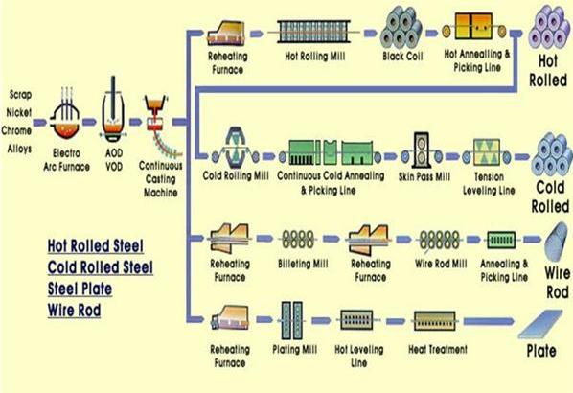
区分 | 原料 | 铁水 | 炼钢 | 热轧 | 冷轧
一般钢 | 铁矿石 | 高炉 | LD | 不需要  热轧退火 | TANDEM压延  (连续压延)
不锈钢 | SCRAP，Cr-合金，Ni-合金 | 电炉 | AOD  VOD | 热轧后固溶化热处理酸洗 | Z-MILL压延  (REVERSING（压延)
一、炼钢制造工程：
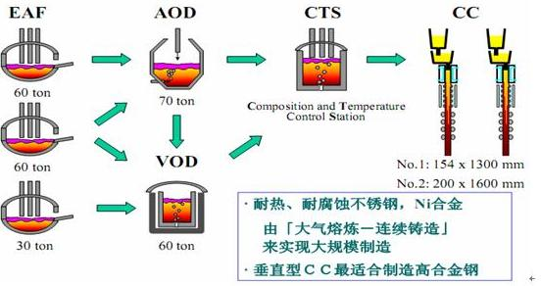
精练方法比较：
区分 | AOD | VOD
精炼方式 | 稀释气体脱碳法 | 震动脱碳法
脱碳阶段 | 100ppm | 50ppm
生产性 | 高 | 低
适用范围 | 泛用 | 高纯度钢，极低C，N钢
世界使用率 | 70% | 20%
二、热轧：
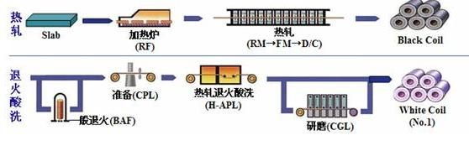
热轧有两种方式：热连轧和可逆式轧制。
1） 热连轧：热连轧产品是以板坯（主要为连铸坯）为原料，经加热后由粗轧机组及精轧机组轧制成带钢，从单一方向一次成型；
2） 可逆式轧制：热连轧产品是以板坯（主要为连铸坯）为原料，经加热后由粗轧机组及精轧机组轧制成带钢，精轧机采用的是可逆式炸机，经过多次往复轧制成型，一般采用炉卷轧机。炉卷轧机关键在于卷取机和卷取热加热炉，适用于产量要求不是那么高的板带生产线或者特殊钢带生产线。
三、冷轧：
一般而言，用来生产不锈钢的冷轧机主要是采用二十辊轧机。因其具有良好的刚度，在生产不锈钢过程中有广泛的应用。
AOD精炼技术的发展
(1)脱碳工艺的改进
新日铁光制铁所当w([C])≥0.7%时,在60 t AOD采用纯氧吹炼,温度>1 580℃时,w(Cr)20%,首先氧化碳,当w([C])≤0.7%,采用O2;Ar(N2)连续变化方式脱碳,当w([C])≤0.10%用纯氩吹炼,用钢中余氧及渣中的Cr2O3进一步脱碳。光制铁所采用这种方法,前期氧利用率与传统方法一致,但脱碳速度得到提高,氧枪没有出现熔损加大问题,后期氧利用率CRE提高6%,结果FeSi消耗降低了0.7 kg/t。
(2)深脱硫工艺按照传统的AOD操作,脱碳终了加入FeSi进行Cr2O3的还原操作,然后扒去85%以上的渣子再加入CaO、CaF2及粉状FeSi或CaSi进行脱硫的精炼操作,这样对成本、精炼时间、操作条件都十分不利。新日铁光制所采用Al代替FeSi进行脱硫,取得满意的效果,w(S)<10×10-6,还原精炼时间缩短5～17 min,如下图。
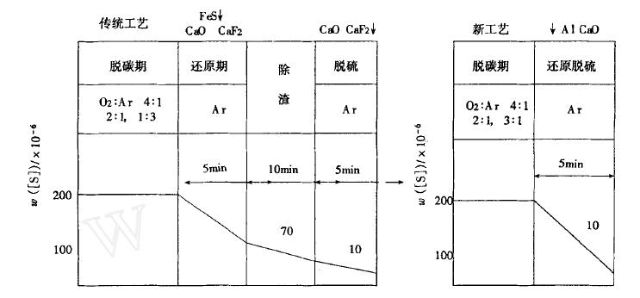

渣子碱度要求CaO+MgOΠSiO2+Al2O3=2.8～3.5

(3)以N2代Ar及供氧强度的提高Ar作为AOD精炼的主要气体,因其价格较高,在不锈钢精炼时用N2代Ar,其代Ar率达到20%～40%,对于w([N])为400×10-6～800×10-6的钢可以在脱碳一期、二期代Ar,产品w([N])要求1 500×10-6～2 500×10-6,脱碳期全部用N2代Ar,产品w([N])要求3 000×10-6,可以全程用N2代Ar。日本太平洋金属八户厂在生产304钢时代Ar率达到80%,产品w([N])<580×10-6,小于该钢允许w([N])650×10-6的要求。AOD供氧强度提高:供氧强度Nm3/min•t是提高脱碳速度,缩短精炼时间,废钢加入量多少及降低成本的关键工艺参数。经过不断研究,供氧强度已由过去0.8 Nm3/min•t提高到1～1.5Nm3/min•t, 有顶枪时应大于2Nm3Πmin•t。供氧强度提高后,熔池温度的控制,国际上普遍采有加入5%～10%的清洁废钢或铁合金的办法,这样初炼炉(电炉)的冶炼时间及电耗也得到了改善。

(4)AOD+顶枪(AOD-CB法)(KCB-S法)

日本大同特殊钢公司星崎工场,依据不同元素与氧反应产生的热量及相对成本进行比较,发现只有碳生成CO后再氧化为CO2时,其反应热最高,相对成本最低。这是钢水中Si、Mn、Cr、Al、Fe氧化结果所不如。于是发明了AOD-CB工艺,与传统工艺相比,升温速度由7℃Πmin提高到17.5℃/min。CRE提高5%,脱碳速度由0.055%Πmin提高到0.087%Πmin,电耗降低78 kW•hΠt,FeSi减少25%,时间减少11 min,炉龄达到235炉。顶吹工艺有软吹硬吹两种方式,硬吹即进入熔池的氧全部与钢水进行反应,软吹即60%进行反应,40%与CO进行二次燃烧生产CO2。硬吹工艺比传统的AOD工艺其脱碳时间缩短44%。软吹可缩短31%,但是软吹可以提高废钢加入量,降低FeSi消耗及电耗。日本往友金属和歌山工厂90 t AOD在1982年即进行复吹技术,精炼时间缩短20 min,FeSi降到7.5 kgΠt,氩耗降到11.3 Nm3/t。由于顶吹氧突出的优点,新建或改造AOD都把顶吹作为必备的工艺手段。

(5)AOD-VCR法(V-AOD法)

AOD精炼工艺在生产w([C])≥300×10-6的不锈钢时,优越性十分突出,但是生产w([C+N])≤300×10-6时就非常困难,其结果是精炼时间长,氩气消耗高,炉衬寿命低,FeSi消耗高。经济性差。日本新日铁光制铁厂,日本大同特殊钢公司经过研究开发了AOD+真空的精炼方法,大同制钢于1990年在涩川厂投产20 t AOD-VCR,1992年在知多厂投产70 t AOD-VCR,光制铁厂于1996年投产60 t V-AOD。其工艺技术为,当钢中w([C])>0.1%时按传统工艺由底侧处风枪吹入O2/Ar(N2),当w([C])<0.1%时停止吹氧改由Ar(N2),同时将真空罩套在AOD炉帽上,真空度为2.0～2.67 kpa,底吹Ar/(N2)流量为20～30 Nm3/min,在强大的搅拌下,钢水中的余氧及渣中的氧化物,进行脱碳, 经过10～20 min,熔池温降50～70℃,钢中w([C+N])达到100×10-6以下。不同钢种应用AOD-VCR的碳、氮浓度见表3。AOD-VCR其底吹搅拌能力是SS-VOD的13～20倍,是VODC的32～44倍,因此创造了脱碳、脱氮动力学及热力学条件,若达到同样[C]、[N]质量分数,SS-VOD需40 min以上。若要求w([C])≤150×10-6,w([N])≤300×10-6,采用AOD—VCR比AOD可以缩短精炼时间21%。

(6)使用不同原料的AOD精炼工艺

HM-AOD法:用经过脱磷,脱硅的铁水直接入AOD的精炼方法,要求铁水w(P)≤0.015%,w(Si)≤0.20%,铁水温度> 300℃。第一阶段CRE达到90%与LD-AOD比,生产成本降低4%。用液态FeCr、FeNi直接生产不锈钢方法:日太平洋公司八户工场为了节约原料,降低能耗研制这种方法。通过调查不同炉型的热效率发,电弧炉为47%,LD为68%,相反AOD则为0%,所以把初炼炉定为AOD。通过把液态FeCr、FeNi兑入AOD-CB中进行炼取得了明显效果,铬回收率达到99%,脱碳速提高0.018%Πmin,升温提高20%～70%,FeSi耗减少10%～15%,以N2代Ar率达到84%。
AOD吹炼过程中加铬矿石法:日本往友金属和歌山厂采用脱磷,脱硅铁水兑入AOD中,同时加入铬矿,最大加入量为50 kgΠt,铁水中的碳可以还原40%～80%的氧化铬,其余加入FeSi还原,不足的铬用FeCr调整,实践证明生产成本明显降低。

(7)不同能源介质的AOD—TH法

日本大同特殊钢采用顶枪油+氧烧咀产生2 600℃高温,升温速度提高140%,Cr损失明显减少。

(8)AOD精炼方法在不锈钢脱磷研究方面也取得进步。目前正在开展的工作还有溅渣护炉,风口喷粉(石灰、Fe2O3)技术,风口蘑菇头的控制技术,风口不规则形状的研究,侧吹流体力学的研究,使炉体几何尺寸、风口位置、供气等达到优化。
不锈钢冶炼工艺技术简介
不锈钢有许多优良的性能，外观精美，使用寿命长，可以100%回收利用，因此得以广泛应用。
不锈钢冶炼工艺技术的进步，特别是20世纪60年代以后，炉外精炼和连续铸锭技术的使用，进一步促进了不锈钢的快速发展，改善了不锈钢的质量，提高了成材率，降低了生产成本。
中国从20世纪50年代初开始生产不锈钢，当时用3t电弧炉冶炼，没有炉外精炼设备和连铸，年产量仅为几百吨到几千吨，质量、品种和成本均不能满足要求。20世纪80年以来，太原钢铁公司和钢铁研究总院等单位率先在中国开发AOD炉外精炼工艺技术。随后，各特殊钢厂先后占安装了18-40tAOD和15-60tVOD炉外精炼装置，精炼比也得以显著提高。1985年以前，中国不锈钢的铸锭一直采用落后的模铸。太钢1280立式连铸机于1985年投产后，上钢三厂、重庆特钢和上钢五厂相继有板坯、方坯连铸机投生产。1989年，成都无缝钢管厂不锈钢管坯水平连铸机的投产，结束了我国不锈钢铸锭完全采用模铸的历史。但由于种种原因，中国不锈钢年产量一直在30万t左右徘徊，不锈钢冶炼工艺技术的进展缓慢，严重制约了中国不锈钢的发展。2000年以来，国家对钢铁行业结构进行了调整，采取一系列鼓励不锈钢行业发展的政策措施，使中国不锈钢炼钢生产实现跨越式发展，从1999年的35万t增长到2003年的177.8万t，年均增长率约50％，成为世界名名列第4位的不锈钢炼钢生产大国。
AOD炉装备和工艺的发展
AOD炉是精炼不锈钢的主要设备，目前世界上约有1-175tAOD炉155台，其中1/2在不锈钢厂，其余在铸造厂。AOD精炼的不锈钢产量约占世界不锈钢80%以上。
中国第一台18tAOD炉自1983年9月投产以来，目前约有1-40tAOD炉20多座，其中18t以上AOD炉共8台（包括太钢3x40t、大连1x40t、浦东1x30t、上钢五厂1x18t、长城118t和宜达lx18t等）。2004年，上钢五厂60tAOD炉和上钢一厂120tAOD炉的投产使中国AOD炉装备水平有了明显的提高。
太钢是中国最早采用AOD炉生产不锈钢的企业，目前AOD炉已累计生产不锈钢200多万t，积累了许多经验。为了进一步扩大生产能力，太钢对18tAOD炉实施两次技术改造。经过第一次改造，AOD炉容由18t扩至40t，生产能力由16万t提高到40万t。2004年实施第二次改造，炉容进一步扩大至45t，增设顶吹氧枪，缩短了冶炼时间；引进奥钢联专家自动化控制系统，提高了冶炼控制精度；降低氨气消耗，加大了除尘风机的除尘能力，改善了环境质量。经过两次改造，太钢AOD炉装备水平达到国际先进水平。此外，太钢还计划实施日元贷款环保项目，6座18t化钢电炉将被改造成一座90t超高功率化钢电炉，这不但消除了化钢速度慢的生产瓶颈，也使生产能力进一步提高到50万t，大大改善了环境质量，实现了真正的清洁生产。
近年来，中国AOD生产的操作技术取得了明显的成绩，主要进展如下：
（1）炉衬寿命的提高
AOD炉的炉衬寿命是AOD生产的主要技术经济指标，经过多年来的技术攻关，特别是在改进操作工艺（例如，降低电炉出钢时的硅含量，改进AOD造渣制度，脱碳期碱度从0.5提高到1．0，还原期碱度从0.8-1．0提高到2.0-3.5以及采用优质耐火材料改进筑炉工艺等方面做了不少工作，AOD炉衬寿命普遍有了提高。太钢AOD炉炉衬寿命平均达110次，最高130次，其中使用太钢自产耐火材料的平均寿命达92次。
(2）脱硫工艺的改进
中国AOD炉大多采用单渣法吹炼工艺。为降低钢中S含量，采用快速脱S工艺，精炼期渣中碱度控制在2.5左右，钢包添加SiCa，利用出钢时强烈搅拌作用脱硫，使钢中残留适量钙。改进AOD工艺后，脱硫率在70%以上。目前，太钢不锈钢中硫含量稳定在0.005%以下，平均0.0034%。
(3)含N不锈钢冶炼
含N不锈钢中的氮合金化主要有两条途径：一是加人氮化锰、氮化铬等合金进行合金化，二是用氮气直接合金化，后者具有较低的生产成本。AOD炉可以用氮气直接合金化，因而，冶炼不锈钢具有很大的优势。太钢在18t和40tAOD炉中应用氮在不锈钢中的溶解、脱除理论，建立了氮合金化工艺模型，冶炼中不需要在线分析钢中氮含量就能较为精确地控制成品中的氮含量，控制精±0.0135%。目前，太钢已用氮气直接合金化的方法应用该模型批量生产OCr19Ni9N、OCr19Ni9NbN、1Cr17Mn6Ni5N、00Cr18Ni5Mo3Si2N和00Cr22Ni5Mo3N等含氮不锈钢钢种。2003年，生产各类含N不锈钢3.5万t，取得了明显的经济效益。
(4)AOD除尘灰的利用
AOD炉冶炼时的粉尘量为钢产量0.7%-1．0%，一般AOD粉尘中含Cr2O315%，NiO4%，CaO26%，Fe27%，MgO15%以及其它物质，粉尘粒度≤20μm，粉尘中Cr2O3和NiO是贵重金属氧化物。若不回收，不仅造成资源浪费，也会污染环境。因此，如何回收AOD粉尘中的Cr、Ni二物是各不锈钢炼钢厂的重要课题。
太钢经研究采用的回收工艺是按还氧化物所需的sic量与粉尘混合成型，经200℃干燥后送至中频感应炉进行熔还原，铸成高C镍铬合金（Cr13%－Ni6%），再送回电炉冶炼，用这种方法回收的AOD炉粉尘已取得较好的经济效益。
铁水冶炼不锈钢技术的进展
中国是一个发展中的国家。废钢，特别是不锈钢废钢的积蓄量很少，因此，开发用全部铁水或部分铁水冶炼不锈钢是中国不锈钢厂的目标，世界上有3家工厂用铁水冶炼不锈钢，包括日本新日铁八幡厂、JFE集团川崎千叶厂以及巴西Acesita厂。中国太钢于2003年建成一条以铁水为主要原料的三步法生产工艺即铁水预处理脱硅脱磷-30tUHP电炉预熔合金-75tK-OBM-S复吹转炉脱碳-80tVOD精炼80tLF炉精炼—立弯式方板坯连铸机。其关键设备铁水预处理从日本JFE集团川崎引进，75tK-B0M-S转炉从奥钢联引进，80tVOD从达涅利引进，这条生产线的设计不锈钢产量55t。
该转炉冶炼不锈钢有以下特点：
(1)原料灵活，既可以用EAF预熔合金（15-30t）＋部分脱磷铁水（30-50t），也可全部用脱磷铁水（65t）冶炼不锈钢；
(2)转炉炉容较大，可以保证平稳操作而不产生飞溅；
(3)带枪位控制的顶枪，可以获得高的脱碳速度以及CO后吹操作，以保证冶炼操作中的热能需要；
(4)底部风口冷却气体流量和压力可以单独控制，以保证最佳冷却和延长风口的使用寿命；
(5)采用VAI-CON-TEMP连续测温装置；
(6)采用气动挡渣器和IRIS测渣系统，减少出钢时渣量过多，以保证下工序VOD操作顺行；
(7)采用先进的LevelII自动控制系统和软件模型，确保转炉冶炼不锈钢时的全自动控制，提高不锈钢质量。
经过1年来的实践，太钢基本上掌握了K-OBM-S转炉不锈钢工艺，取得了以下成果：
(1)K-OBIII-S原设计产量为35万t/a，2003年4月投产以来，当年生产不锈钢26.05万t，2004年安装K-OBNI-S转炉炉壳更换车，缩短了炉壳更换时间。完成改造后，不锈钢设计产量为55万t/a。
(2)炉衬寿命不断提高，从开始的200次左右提高到目前的近700次，炉底寿命也在不断提高，从开始时的50次提高到目前的近300次（每个炉衬更换2-3次炉底）。
(3)氢卸消耗大幅度降低，原设计冶炼304不锈钢氢气消耗为8m3/t，现在底部风口全流程以N2代Ar，取得明显的经济效益。
(4)取消电炉熔化合金工序，实施了100%脱磷铁水，铬铁全部加人转炉内冶炼400系列不锈钢的二步法生产工艺流程，大幅度降低生产成本。
(5)由于采用脱P铁水冶炼不锈钢，钢中P含量低于以废钢为主要原料冶炼的不锈钢，钢中As，Su，Cu等有害元素也大大降低。
宝钢集团上钢一厂年产72万t以铁水和铬铁水为主要原料的一条不锈钢炼钢生产线已投产。其工艺路线是铁水预处理-100tUHP电炉预熔铬铁水和合金-120tVOD精炼-120tVOD精炼-连铸。该生产线的转炉采用AOD-L。这条生产线的投产进一步提高了中国用铁水冶炼不锈钢的技术水平。
连铸技术的进展
中国不锈钢连铸技术起点较晚，直至1985年，太钢投产了中国第一台立式板坯不锈钢连铸机。由于这台连铸机采用单炉连铸离线切割方式，钢包容量只有18t，最高年产量仅5.8万t，不能实现全连铸生产。1999年，太钢决定对这台连铸机实施技术改造。其改造目的是增加钢包和中间包容量，采用在线切割方式实现多炉连铸，改变二冷方式，提高铸坯质量。2004年，又决定对这台连铸机实施第二次技术改造。这次改造目的是增加铸坯厚度规格至200mm，提高铸坯质量，降低铸坯修磨损失。其主要内容是将结晶器振动方式改为DYNAFLEX液压振动，二冷系统实施动态冷却(DYNACS)，安装VAI一Q质量控制专家系统，增设粒状保护渣自动加人装置和铸坯打印机。
经过改造，太钢在连铸工艺方面取得了以下进展：
(1)不锈钢连铸比明显提高。立式连铸机的连铸比从1999年的51.4%提高到2003年的97.5%。
(2)连浇炉数明显提高。对于304钢种来说，连浇炉数在6炉以上，连铸坯收得率提高2.37个百分比，平均96.97％。

